2024年度新歓期OICサークルブース企画募集冊子
新歓期OICサークルブース企画日程
4月3日(水)・4月4日(木) 11：00～16：00

出展数：70団体（35団体×2日間）

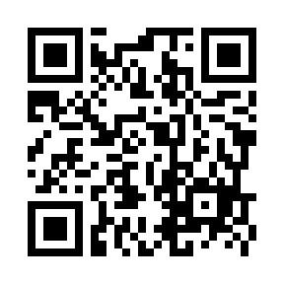
URL：https://forms.gle/PhAGowcfse6oLbrU9
QRコード：右記(→)から上記のサイトを検索できます。

お問い合わせ先：oic.circlebooth2024@gmail.com (メール)
発行元：立命館大学学友会中央事務局特別事業部

目次

p. 3～5 ：新歓期OICサークルブース企画について
p. 5 ： 受付方法
p. 6～8 ： 出展までの流れ
p. 8～11 ： 出展当日の流れ
p. 11 ： ビラ配布について
p. 11 ： 音出しについて
p. 12～13 ： 禁止事項
p. 14 ： 荒天時の対応について
p. 15～16 ： 個人情報に関する規約
p. 17 ： 提出書類一覧
サークルブース企画の実施にあたり全て重要な内容ですので、必ず全ての項目をご確認ください。

新歓期サークルブース企画について

〇新歓期サークルブース企画とは
各団体につき1ブースの区画内で団体の紹介を行うことができる企画のことです。サークルブース企画を通して、新入生、新2回生等に課外自主活動の可能性や魅力を伝え、興味を持ってもらうためのものです。

〇企画実施可能団体(下記の要件を全て満たす必要があります)
・2024年度立命館大学学友会所属団体、学部プロジェクト団体、その他大学が公認している団体のいずれかであること
・立命館大学学部生である出展責任者1名・副出展責任者2名を用意できる団体であること
※サークルブース企画に参加できる各団体の最大人数は1日10名とします。
※他キャンパスを含めた、サークルブース企画に参加する他団体との出展責任者または副出展責任者の兼任はできません。
※ステージ企画の企画責任者は、サークルブース企画の出展責任者または副出展責任者の兼任はできません。団体企画、団体ビラ置き配布企画の企画責任者は、サークルブース企画の出展責任者または副出展責任者の兼任は可能です。

〇企画を認めない団体
・営利を目的とした団体
・反社会的行為（違法行為、社会常識から逸脱した行為）を行う団体
・宗教的思想、政治的思想の普及や勧誘を行う団体
・差別行為や掲示物等で差別的表現を行っている団体
・その他、立命館大学学友会新歓実行委員会（以下、新歓実行委員会）及び立命館大学学友会中央事務局特別事業部（以下、特別事業部）が不適切であると判断した団体

〇出展区画について
・各団体につき、２.５m(横幅）×２m(奥行)とします。

〇責任者について
・出展責任者：サークルブース企画の責任者。連絡事項を参加メンバーに伝える。
・副出展責任者：出展責任者の補佐、出展責任者不在時の代理。
※必ず出展責任者1名と副出展責任者2名を選出してください。
※出展当日は、出展責任者と副出展責任者のうち1名が各団体のブース区画内に常駐するようにしてください。３名ともいないことが判明した場合、減点対象となります。
※２日間出展する団体の出展責任者と副出展責任者は、それぞれ2日とも同じ人を選出してください。出展責任者、副出展責任者以外の参加者は各日程で異なっていても構いません。

〇出展場所について
・シンボルプロムナード、キャンパスプロムナード（下図参照）
※配置図と番号は目安です。
※予告なく変更する可能性がございます。

〇その他
・本年度の新歓期OICサークルブース企画は4月3日(水)、4月4日(木)のみ実施します。それ以外の日時に行われる企画は新歓期OICサークルブース企画とみなしません。
・ご不明な点がありましたらお気軽に特別事業部までお問い合わせください。
・この冊子に記載されていることをよく読み、厳守するようにしてください。

受付方法

受付はWEB上で行いますので、ご注意ください。

・規定の要件を満たした企画実施可能団体(P.3参照)から募集を行います。
・受付期間は2月26日(月) 12:00～3月4日(月) 12:00 です。短期間のため注意して応募してください。

以下に手順を示します。

- 当資料(2024年度新歓期OICサークルブース企画募集冊子)の内容を熟読して下さい。

- 上記の受付期間中に以下の受付フォームにアクセスして下さい。
(学友会HPにも受付フォームのURLは掲載しています。)
URL：https://forms.gle/PhAGowcfse6oLbrU9

- 受付フォームに必要事項を漏らすことなく正確に入力し、よく確認した上で送信してください。
※今年度は、応募団体が募集数を超えなかった場合にのみ両日出展を可能とします。両日出展の抽選を希望される団体は、受付フォーム内にて 『両日出展を希望する。』 と回答してください。
※受付フォーム送信後、団体からの出展取り下げの要望は原則認めません。

- 受付期間終了後、応募団体が募集規定に沿った団体であるか特別事業部が確認します。確認が取れ次第、課外メーリングリストを使用し、各団体の出展責任者1名・副出展責任者2名へ抽選参加許可メールを送信します。
※抽選参加許可メールは必ず確認して下さい。
※応募、送信作業をしたにも関わらず、メールが届かなかった場合は表紙記載のメールアドレスまでお問い合わせください。
※メールの内容確認は各団体の責任となります。見逃すことのないよう注意してください。

出展までの流れ

- 抽選
- 応募団体が募集数を超えた場合
・ レコーディング機能で画面録画しながらExcelの関数機能を用いて特別事業部が公正に抽選を行います。
・抽選の結果、出展可能となった団体は出展日及び出展場所の抽選も同様の方法で行います。
・抽選に外れた団体はキャンセル待ちとなります。

- 応募団体が募集数を超えなかった場合
・応募した全ての団体がいずれかの日程で出展を行えるものとします。
・その上で募集の残り枠数を確認し、受付フォーム内にて 『両日出展を希望する。』 と回答した団体の中から、両日出展を行うことのできる団体の抽選を行います。
・両日出展の団体が決定した後、各団体の出展日及び出展場所の抽選を行います。
・これらの抽選は上記と同様の方法を用いて、特別事業部が公正に行います。
※出展日時及び出展場所を選択することはできません。

- 抽選結果通知メールの送信受取
3月8日(金) 12:00～より一斉にメールを送信させて頂きます。

- 出展が確定した団体
・抽選によって決定した出展日・出店場所を含めた出展可能のお知らせとともに、誓約書(Wordファイル)、出展参加者リスト(Excelファイル)をメールに添付します。記載の提出期限3月15日(金) 23:59までに添付ファイルをダウンロードの上、必要事項を記入し、メールで提出してください。

- 抽選に外れた団体
・抽選の落選のお知らせとともにキャンセル待ちの番号を送信します。
・キャンセル待ちの番号は数字が小さいほど優先順位が高いものとして扱います (1が最も優先度が高いものとします)。団体からの出展取り下げの要望は原則認めませんが、特別事業部が出展を極めて困難であると判断した場合に限り、取り下げを許可します。出展取り下げが行われた場合、キャンセル待ちの団体にメールを送信します。メールが届いた団体は、記載された日時までに電話が可能な日時を書いて返信してください。空いた枠を希望するかどうかを電話で確認します。 なお、キャンセル待ちの権利は3月15日(金) 23:59に消滅します。
※一度キャンセル枠を断ればキャンセル待ちの権利は消滅します。

- 誓約書・出展参加者リストの提出
出展が確定した団体は抽選結果通知メールに添付された誓約書(Wordファイル)・出展参加者リスト(Excelファイル)をダウンロードし、必要事項を記入した上で、3月15日(金) 23:59までに該当のファイルを添付したメールをoic.circlebooth2024@gmail.comに送信し、提出してください。また、メールの件名には、サークルブース企画誓約書・出展参加者リストとご記入ください。
※キャンセル待ちにより出展が決まった団体は3月19日(火) 23:59までを締め切りとし、上記のように送信、提出してください。
※2日間出展する団体は、出展参加者リストを各日程で１枚ずつ計2枚提出してください。ただし、各団体の出展責任者・副出展責任者は、それぞれ２日とも同じ人を選出してください。参加者は各日程で異なっていても構いません。

- ガイダンス
・日時 3月21日(木)、22日(金) 13:00～15:00
・実施形態 Zoom (原則顔出し有りでお願いいたします。)
・実施日は2日間ありますが、両日ともガイダンス内容は同じです。そのため、各団体で都合の良いどちら一方の日程で参加をお願いします。（両日出店の団体もどちらか一方の日程のみでの参加で大丈夫です。）
・ガイダンス前日までにGoogleフォームを記載したメールを送信します。そちらのフォームにて、ガイダンスの出席日予定日をご回答ください。
・出席者は原則、出展責任者になります。出展責任者が出席できない場合は、代理で副出展責任者の出席をお願いします。
・規定や禁止事項の確認などを行います。
※やむを得ない事情でガイダンスに出展責任者・副出展責任者のうち1名も参加できない場合は、3月20日(水) 23:59までにメールで特別事業部に連絡してください。後日Zoomにて個別対応を行います。
※なお、ガイダンスを無断欠席した場合は出展団体の持ち点から3点減点、10分以上の無断遅刻した場合は2点減点となりますのでご了承ください。その場合は欠席時と同様に、後日Zoomでの個別対応となります。

出展当日の流れ

- 出展場所の確認
メールで通知されたブース番号と出展場所の配置図を確認し、現地にて地面にマークされたブース番号と各団体のブース番号を照らし合わせて確認してください。

- ブースの設営9:30～11:00
出展場所を確認後、該当の貸出時間に貸出備品を借りにD棟とOICフィールドの間へお越しください。
貸出時間は、出展番号①～⑰の団体は9：30～10：15、出展番号⑱～㉟の団体は10:15～11:00です。
必ず出展責任者1名、副出展責任者2名の3名のうち1名の学生証を本人が持参してください。提出が完了しない場合、出展を認めることができません。学生証は、特別事業部で預かり、備品返却時にお返しします。
※学生証を預けた責任者の方は、備品返却時も必ず来るようにお願いします。

【貸出備品】
□長机1台
□パイプ椅子4脚
□消毒液1本
□養生テープ1個
□出展許可証1枚
□宣伝許可証2枚
□ビニールリボン3本(黄：出展責任者用1本、青：副出展責任者用2本)
□当日パンフレット1部(配布資料のため、返却せず持ち帰ってください)
※1度で出展場所まで備品を運べるよう、5名(そのうち出展責任者、副出展責任者を1名以上含む)で取りに来るようにお願いします。
※出展許可証は備品貸出後すぐに机の前面に見えるように貼り付けてください。後に確認させて頂きます。
※団体が所有している机や椅子などの持ち込み備品に関しては、規定からはみ出さない限り、自由に使用可能とします。
※貸出備品以外の備品の持ち込みについて、申請は必要ありません。ただし、 企画実施日において、特別事業部が不適切だと判断した場合、その備品の撤去を求めることがあります。
※備品の破損、汚れ等については、当該団体の責任となります。備品の扱いには十分気をつけてください。
※11:30～13:00は新入生による建物間の移動から混雑が予想されるため備品の貸出・返却は行いませんので必ず指定時間内に来るようにしてください。
※他団体との密や合流を避けるため、通路は一方通行です。貸出場所へはC棟とD棟の間を通って来てください。

【備品貸出図】
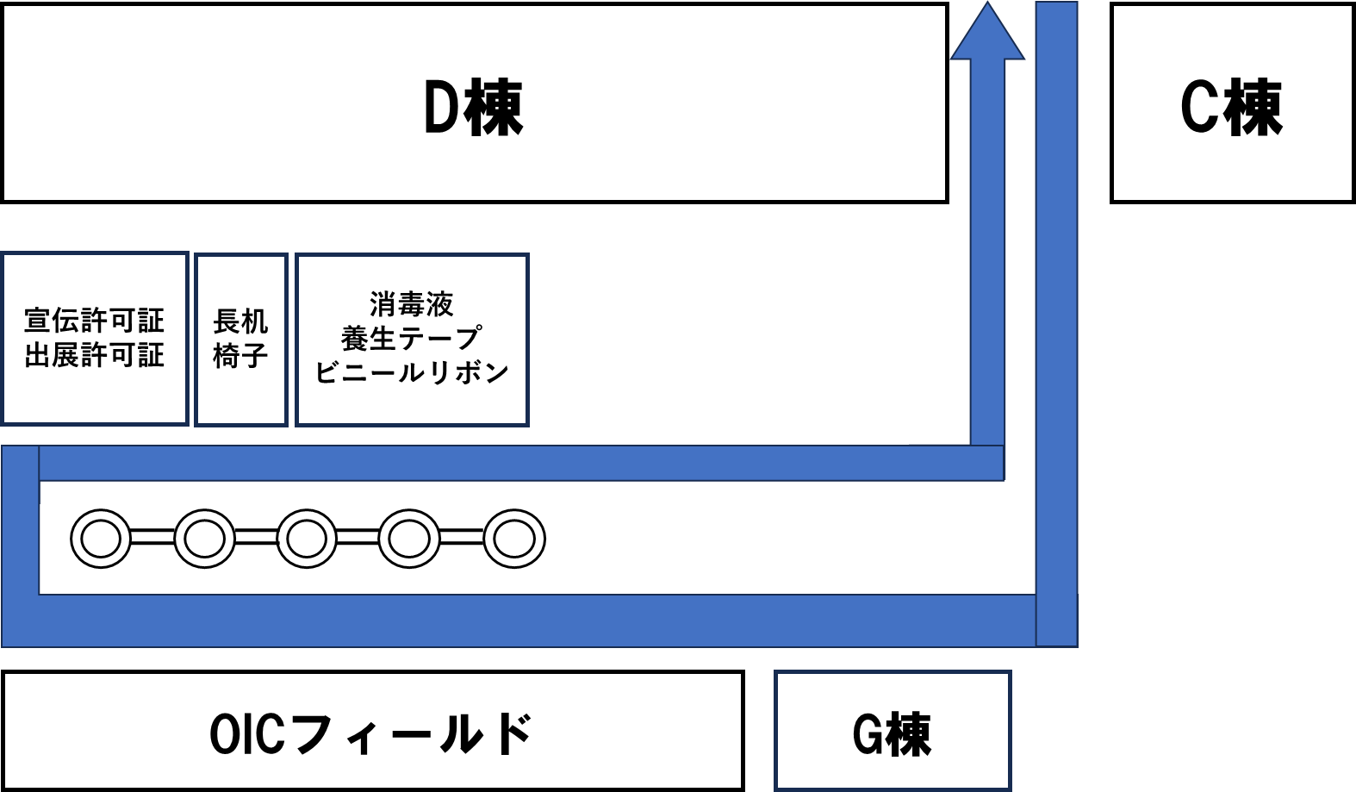

- サークルブース企画開始 11：00～
違反行為に対する注意を受けたにもかかわらず改善が見られない場合は、出展を取り消す場合がありますのでご注意ください。

- サークルブース企画終了 ～16：00
出展終了時間の16:00になったら速やかに撤収してください。
備品の返却は16:30までです。返却時には出展許可証の提示が必要ですので、すぐに提示できる状態にしておいてください。また、備品貸出時にお預かりした学生証は本人にしかお返しすることができませんので、学生証を提出した本人が必ず返却に来るようにしてください。
※返却は13：00から可能です。
さらに、学生証を提出した責任者にはアンケートの回答完了画面を提示していただく必要があります。提示がない場合、学生証を返すことができませんので、ご協力お願いします（アンケートフォームは出展許可証に記載してあります）。

【返却備品】
□長机1台
□パイプ椅子4脚
□消毒液1本
□養生テープ1個
□出展許可証1枚
□宣伝許可証2枚
□ビニールリボン3枚(黄：出展責任者用1本、青：副出展責任者用2本)
※1度で返却場所まで備品を運べるよう、5名 (そのうち出展責任者、副出展責任者を1名以上含む)で取りに来るようにお願いします。
※他団体との密や合流を避けるため、通路は一方通行です。返却場所へはC棟とD棟の間を通って来てください。

【備品返却図】

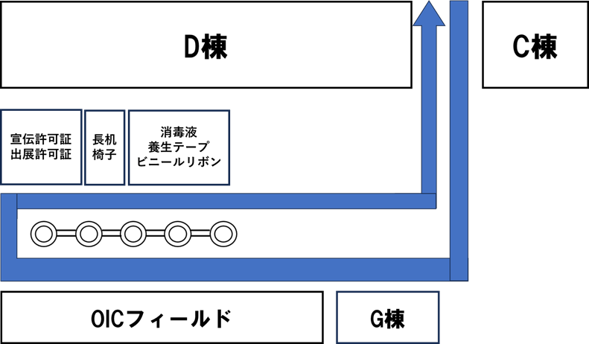

ビラ配布について

サークルブースではビラの手配り配布を許可します。サークルブース企画でビラを配布したい団体は、団体ビラ置き配布企画にビラの提出をお願いいたします。特別事業部が掲載内容を確認し、許可を得たビラのみ配布することができます。

音出しについて

音出しは原則禁止です。ただし、ヘッドホン等の音漏れしない機器を使用し、周囲の迷惑にならない程度のものであれば可能です。なお、不適切な音出しと認められた場合は減点対象となりますので、ご注意ください。
※OICサークルブースには音出し可能時間はありません。終日音出しは禁止です。

禁止事項

出展が確定したと同時に全出展団体に持ち点を1日につき5点付与し、違反行為を行うたびに持ち点から減点していきます。持ち点が0点になった時点で、その日以降の出展を取り消します。
※2日間出展する団体は1日目に出展取り消しとなった場合、2日目は出展することができません。

以下に記述する行為は違反行為とみなします。また、複数のキャンパスで出展されている団体は、キャンパスごとに禁止事項と減点数が異なることがあるため注意してください。

【マイナス2点】
・ガイダンスの10分以上の無断遅刻
・出展責任者、副出展責任者の両方がブース区画内から離れること
・備品の不適切な使用
・ブースの規定範囲からはみ出す場合
・出展責任者、副出展責任者がビニールリボンを左肩につけていない場合
・特別事業部の指示に従わない場合

【マイナス3点】
・１回目の注意後も、出展許可証を提示せず出展していた場合
・決められたブース以外での出展
・ブースの区画内に団体関係者が11名以上立ち入る場合
・団体関係者以外のブース区画内への出入り
・風紀を乱す行為
・他団体の勧誘の妨げとなる行為
・企画開始時間よりも前に企画(ビラ配布含む)を始めている場合
・ブースの無人放置
・宣伝許可証持っていない人の、ブース外で歩き回っての勧誘活動
・特別事業部が許可したビラ以外の配布
・新入生、新2回生以上に対する強引な勧誘
・ガイダンスの無断欠席
・特別事業部が不適切と判断した物品の持ち込み
・不適切な音出し
※ヘッドホン等の音漏れをしない機器であれば可とする。なお、ヘッドホン等を使用した上で音漏れしている場合は、1回目は注意とし、2回目以降は3点減点とする。
・特別事業部の指示に従わない場合

【出展取り消し】
・着ぐるみの着用
・ブース区画内での食事
・飲酒
・喫煙
・火気などの危険物を取り扱った場合
・特定の思想の強要、布教活動
・商業行為
・反社会的行為
・近隣住民へ迷惑をかける行為
・特別事業部の指示に従わない場合

その他、特別事業部が不適切だと判断した行為はその都度注意します。
また、2回注意しても指示に従わない場合は減点、出展取り消し対象とします。
荒天時の対応について

ブース出展日の前日12：00までに、悪天候により当日のブース出展が困難であると判断し中止となる場合は、課外メーリングリストを使用し各団体に通達します。また、新入生にはX(旧Twitter)・Instagram・新歓特設HPで通達します。当日、雨天時のブース出展に関しては各団体の判断に委ねますが、悪天候によりブースの出展が困難であると特別事業部及び新歓実行委員会が判断した場合、全団体の出展を停止とします。
中止の際には、特別事業部が各団体のブースを回り呼びかけを行います。中止になった場合でも備品返却は全団体の義務となります。

個人情報に関する規約
(目的)
第１条
本規約は、特別事業部（以下、本事業部）が活動上取得する個人情報の保護を目的とする。
(定義)
第２条
本規約において個人情報とは、個人に関する氏名、住所、生年月日、電話番号、電子メールアドレス、学生証番号などの個人を識別できる情報をいう。
(責務)
第３条
本事業部は、個人情報保護に関してこの規約を遵守する責を負う。
(管理責任者)
第４条
本事業部における個人情報保護の取得責任者として、本事業部長を管理責任者に置く。
第５条
管理責任者は、本事業部員が本規約を遵守するように指導・監督する。
(安全管理)
第６条
本事業部は、第三者から個人情報が閲覧されることのないよう厳重に管理する。
(利用目的)
第７条
本事業部は、新歓期における企画もしくは計画の立案及び運営を行う上で必要な業務に限って個人情報を利用する。
(廃棄)
第８条
本事業部は、前条で定めた全ての業務が終了した後、早急に個人情報を廃棄する。
(第三者提供)
第９条
本事業部は、個人情報を第三者に提供しない。
第１０条
前条に関わらず、以下のいずれかに該当する場合は、本事業部は個人情報を第三者に提供することがある。
１．提供者からの承諾を得た場合
２．警察や裁判所などから事件捜査に関わる情報開示の依頼があった場合
３．法令に基づく場合

提出書類一覧

チェック欄 | 提出日 | 提出書類
 | 3/8  ～3/15 | 誓約書(Wordファイル)  ※左記の期間中にメールに添付して提出。
 | 3/8  ～3/15 | 出展参加者リスト(Excelファイル)  ※左記の期間中にメールに添付して提出。
 | 3/8～3/19  ※キャンセル待ちにより出展が決まった団体 | 誓約書(Wordファイル)  ※左記の期間中にメールに添付して提出。
 | 3/8～3/19  ※キャンセル待ちにより出展が決まった団体 | 出展参加者リスト(Excelファイル)  ※左記の期間中にメールに添付して提出。

提出までに、書類の不足・記入漏れなどないか
今一度ご確認ください。

お問い合わせ先：oic.circlebooth2024@gmail.com (メール)
発行元：立命館大学学友会中央事務局特別事業部

